**TÀI LIỆU MÔ TẢ CÔNG CỤ MICROSOFT VISUAL STUDIO**

[Microsoft Visual Studio](https://www.visualstudio.com/) là một môi trường phát triển tích hợp từ Microsoft. Nó được sử dụng để phát triển chương trình máy tính cho Microsoft Windows, cũng như các trang web, các ứng dụng web và các dịch vụ web. Visual Studio sử dụng nền tảng phát triển phần mềm của [Microsoft](https://www.microsoft.com/vi-vn/) như Windows API, Windows Forms, Windows Presentation Foundation, Windows Store và Microsoft Silverlight. Nó có thể sản xuất cả hai ngôn ngữ máy và mã số quản lý.

[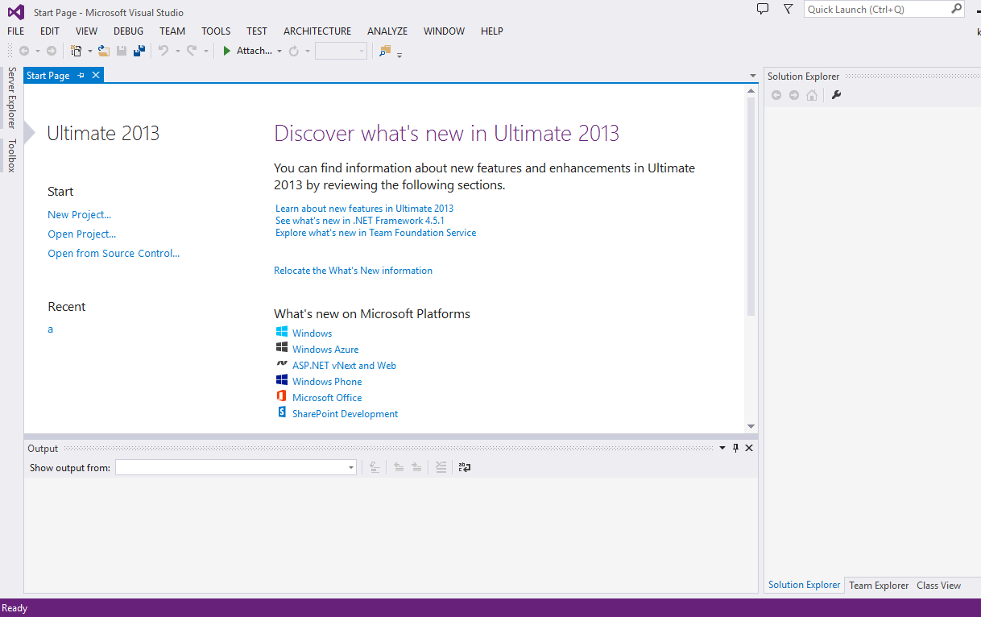](http://khuong.azurewebsites.net/wp-content/uploads/2015/10/13.png)      Visual Studio bao gồm một trình soạn thảo mã hỗ trợ IntelliSense cũng như cải tiến mã nguồn. Trình gỡ lỗi tích hợp hoạt động cả về trình gỡ lỗi mức độ mã nguồn và gỡ lỗi mức độ máy. Công cụ tích hợp khác bao gồm một mẫu thiết kế các hình thức xây dựng giao diện ứng dụng, thiết kế web, thiết kế lớp và thiết kế giản đồ cơ sở dữ liệu. Nó chấp nhận các plug-in nâng cao các chức năng ở hầu hết các cấp bao gồm thêm hỗ trợ cho các hệ thống quản lý phiên bản (như Subversion) và bổ sung thêm bộ công cụ mới như biên tập và thiết kế trực quan cho các miền ngôn ngữ cụ thể hoặc bộ công cụ dành cho các khía cạnh khác trong quy trình phát triển phần mềm.

Visual Studio hỗ trợ nhiều ngôn ngữ lập trình khác nhau và cho phép trình biên tập mã và gỡ lỗi để hỗ trợ (mức độ khác nhau) hầu như mọi ngôn ngữ lập trình. Các ngôn ngữ tích hợp gồm có C,[1] C++ và C++/CLI (thông qua Visual C++), VB.NET (thông qua Visual Basic.NET), C thăng (thông qua Visual C#) và F thăng (như của Visual Studio 2010[2]). Hỗ trợ cho các ngôn ngữ khác như J++/J thăng, Python và Ruby thông qua dịch vụ cài đặt riêng rẽ. Nó cũng hỗ trợ XML/XSLT, HTML/XHTML, JavaScript và CSS.

**[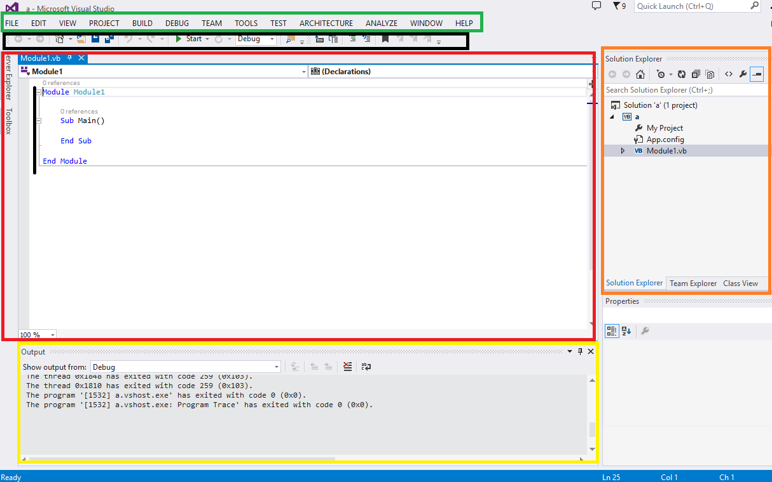](http://khuong.azurewebsites.net/wp-content/uploads/2015/10/111.png)GIAO DIỆN LÀM VIỆC**

**Màu cam**:(Solution Explorer**)**là cửa sổ hiển thị Solution, các Project và các tập tin trong project.

**Màu đỏ:** đây là khu vực để lập trình viên viết mã nguồn cho chương trình. Cửa sổ lập trình cho một tập tin trong Project sẽ hiển thị khi người dùng nháy đúp chuột lên tập tin đó trong cửa sổ  Solution Explorer.

**Màu vàng**: (Output)đây là cửa sổ hiển thị các thông tin, trạng thái của Solution khi build hoặc của chương trình khi debug.

**Màu đen:** (Toolbar) với các công cụ hỗ trợ người dùng trong việc viết mã và debug (các công cụ trên thanh có thể thay đổi khi bắt đầu debug).

**Màu xanh lá cây**:(Thanh menu) với đầy đủ các danh mục chứa các chức năng của VS. Khi người dùng cài thêm những trình cắm hỗ trợ VS (ví dụ như Visual Assist), thanh menu này sẽ cập nhật thêm menu của các trình cắm (nếu có).

**Một số cửa sổ bị ẩn bạn có thể tìm ở trong** :**View -> Other Windows**, các thanh công cụ được đặt trong **View -> Toolbars**.

[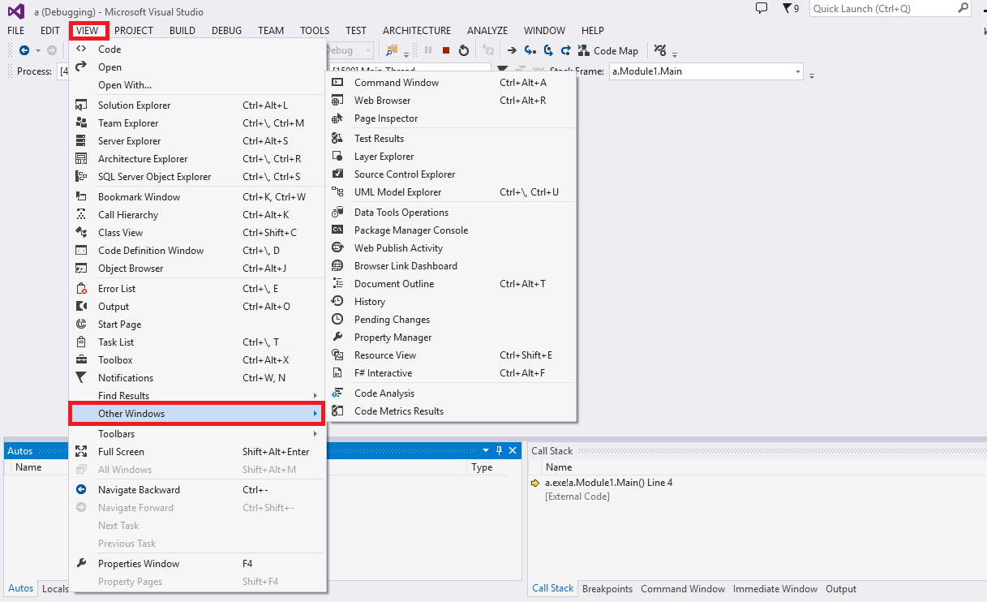](http://khuong.azurewebsites.net/wp-content/uploads/2015/10/12.png)